
Καινοτόμες λύσεις για τη βιώσιμη και περιβαλλοντικά φιλική φυτοπροστασία των οπωροκηπευτικών της Ελλάδας, στην Ευρώπη του μέλλοντος

Παραδοτέο Π.3.7.6: Αξιολόγηση καινοτόμων ζιζανιοκτόνων με χρήση νανοσκευασμάτων

Πληροφορίες για το έγγραφο
Αριθμός παραδοτέου: Π.3.7.6
Ενότητα εργασίας: ΕΕ3
Επικεφαλής δικαιούχος: ΜΦΙ
Συγγραφείς: Χάχαλης Δημοσθένης, Κούστα Αγγελική, Αγγελική Πετράκη, Νικολίνα Βιδάλη
Έκδοση: 1.0
Είδος Παραδοτέου: Έκθεση
Ημερομηνία παράδοσης: 19-12-2025

Στοιχεία Πράξης
Τίτλος: Καινοτόμες λύσεις για τη βιώσιμη και περιβαλλοντικά φιλική φυτοπροστασία των οπωροκηπευτικών της Ελλάδας, στην Ευρώπη του μέλλοντος
Τίτλος (EN): InnoPP-Innovations in Plant Protection for sustainable and environmentally friendly pest control
Κωδικός πράξης: TAEDR-0535675
Ακρωνύμιο έργου: InnoPP
Ημερομηνία έναρξης: 15 Μαΐου 2023
Διάρκεια: 28 Μήνες
Συντονιστής Φορέας: Γεωπονικό Πανεπιστήμιο Αθηνών
Συντονιστής/ Επιστημονικός Υπεύθυνος: Ιωάννης Βόντας
Πίνακας Περιεχομένων

1 ΕΙΣΑΓΩΓΗ ΚΑΙ ΣΤΟΧΟΙ 4
2 ΠΕΡΙΓΡΑΦΗ ΤΩΝ ΕΡΓΑΣΙΩΝ 5
2.1 Υλικά και Μέθοδοι 5
2.1.1. Βιοδοκιμές Αξιολόγησης Βιοδραστικότητας Νανοσκευάσματος χιτοζάνης με γιββερελλικό οξύ (nanoCS/GA3) σε φυτά μαρουλιού 5
2.1.2. Βιοδοκιμές Αξιολόγησης Βιοδραστικότητας Νανοσκευάσματος χιτοζάνης με γιββερελλικό οξύ (nanoCS/GA₃) σε αμπέλι 6
2.1.3. Βιοδοκιμές Αξιολόγησης Βιοδραστικότητας Νανοσκευάσματος χιτοζάνης με γιββερελλικό οξύ (nanoCS/GA₃) σε προμεταχείριση σπόρων τομάτας 8
2.1.4. Βιοδοκιμές Αξιολόγησης Βιοδραστικότητας Νανοσκευάσματος χιτοζάνης με γιββερελλικό οξύ (nanoCS/GA₃) σε προμεταχείριση σπόρων φασολιού 9
2.1.5. Βιοδοκιμές Αξιολόγησης Βιοδραστικότητας και Αποτελεσματικότητας Νανοσκευάσματος Χιτοζάνης με Πελαργονικό Οξύ (NanoCS/PA) σε σινάπι 10
2.1.6. Βιοδοκιμές Αξιολόγησης Εκλεκτικότητας Νανοσκευάσματος Χιτοζάνης με Πελαργονικό Οξύ (NanoCS/PA) σε τομάτα 11
2.2 Αποτελέσματα και Συζήτηση 12
2.2.1. Βιοδοκιμές Αξιολόγησης Βιοδραστικότητας Νανοσκευάσματος χιτοζάνης με γιββερελλικό οξύ (nanoCS/GA₃) σε φυτά μαρουλιού 12
2.2.2. Βιοδοκιμές Αξιολόγησης Βιοδραστικότητας Νανοσκευάσματος χιτοζάνης με γιββερελλικό οξύ (nanoCS/GA₃) σε αμπέλι 15
2.2.3. Βιοδοκιμές Αξιολόγησης Βιοδραστικότητας Νανοσκευάσματος χιτοζάνης με γιββερελλικό οξύ (nanoCS/GA₃) σε προμεταχείριση σπόρων τομάτας 18
2.2.4. Βιοδοκιμές Αξιολόγησης Βιοδραστικότητας Νανοσκευάσματος χιτοζάνης με γιββερελλικό οξύ (nanoCS/GA₃) σε προμεταχείριση σπόρων φασολιού 25
2.2.5. Βιοδοκιμές Αξιολόγησης Βιοδραστικότητας και Αποτελεσματικότητας Νανοσκευάσματος Χιτοζάνης με Πελαργονικό Οξύ (NanoCS/PA) σε σινάπι 28
2.2.6. Βιοδοκιμές Αξιολόγησης Εκλεκτικότητας Νανοσκευάσματος Χιτοζάνης με Πελαργονικό Οξύ (NanoCS/PA) σε τομάτα 29
3 ΣΥΝΟΨΗ ΚΑΙ ΣΥΜΠΕΡΑΣΜΑΤΑ 32
4 ΠΑΡΑΡΤΗΜΑ Ι 35

Περίληψη του Έργου
Το έργο «Καινοτόμες λύσεις για τη βιώσιμη και περιβαλλοντικά φιλική φυτοπροστασία των οπωροκηπευτικών της Ελλάδας, στην Ευρώπη του μέλλοντος» στοχεύει στην ανάπτυξη σύγχρονων και καινοτόμων μεθόδων για την προστασία των καλλιεργειών όπως τα κηπευτικά, τα εσπεριδοειδή και το επιτραπέζιο σταφύλι. Περιλαμβάνει τη δημιουργία προηγμένων διαγνωστικών εργαλείων για την ανίχνευση εχθρών και παθογόνων με τεχνολογίες αιχμής, όπως ηλεκτρονικές παγίδες και βιοαισθητήρες, καθώς και πλατφόρμες αλληλούχισης για τον πλήρη προσδιορισμό των ιωμάτων. Επιπλέον, θα αναπτυχθούν μοντέλα πρόβλεψης επιδημιών και καινοτόμα βιοφυτοπροστατευτικά προϊόντα, τα οποία θα αξιολογηθούν για την ασφάλεια τους σε μη στόχους οργανισμούς. Τέλος, οι νέες τεχνολογίες θα ενσωματωθούν σε συστήματα ολοκληρωμένης διαχείρισης φυτοπροστασίας και θα δοκιμαστούν σε πραγματικές συνθήκες, ενώ θα αξιολογηθούν οι κοινωνικοοικονομικές και περιβαλλοντικές επιπτώσεις τους.

Σύνοψη της ΕΕ3
Στην ΕΕ3 αξιολογούνται καινοτόμες μεθοδολογίες και βιοφυτοπροστατευτικά προϊόντα για την διαχείριση ζιζανίων, ασθενειών και εντομολογικών εχθρών.

Συνοπτική παρουσίαση του παραδοτέου Π3.7.6
Σκοπός του παραδοτέου Π3.7.6 είναι η αξιολόγηση της αποτελεσματικότητας των καινοτόμων νανοσκευασμάτων ζιζανιοκτόνων και ρυθμιστικών ουσιών με πειράματα dose-response και εκλεκτικότητας in vitro, in vivo και in planta. Πιο συγκεκριμένα, μελετήθηκε η δραστικότητα νανοσκευάσματος χιτοζάνης με εγκλωβισμένο γιββερελλικό οξύ στο φυτό δείκτη-μαρούλι, σε επιτραπέζιο σταφύλι, όπως επίσης και σε προμεταχείριση σπόρων τομάτας και φασολιού ως προς την επίδραση στην βλαστικότητα και πρώτη ανάπτυξη φυταρίων. Επιπλέον, αξιολογήθηκε η εκλεκτικότητα του νανοσκευάσματος ζιζανιοκτόνου με εγκλωβισμένο πελαργονικό οξύ σε φυτά τομάτας και της αποτελεσματικότητάς του σε φυτά σιναπιού.

ΕΙΣΑΓΩΓΗ ΚΑΙ ΣΤΟΧΟΙ

Η ανάγκη για την υιοθέτηση βιώσιμων και περιβαλλοντικά φιλικών πρακτικών στη φυτοπροστασία και τη φυτική παραγωγή καθίσταται ολοένα και πιο επιτακτική, στο πλαίσιο της μείωσης της χρήσης συμβατικών χημικών εισροών και της ενίσχυσης της αποδοτικότητας των καλλιεργειών. Στη σύγχρονη γεωργία, οι ρυθμιστές ανάπτυξης φυτών αποτελούν ένα σημαντικό εργαλείο, καθώς επιδρούν σε βασικές φυσιολογικές διεργασίες, όπως η βλάστηση, η επιμήκυνση των ιστών, η βλαστική και αναπαραγωγική ανάπτυξη, καθώς και η συσσώρευση φυτικής βιομάζας.
Μεταξύ των ρυθμιστών ανάπτυξης, οι γιββερελλίνες και ειδικότερα το γιββερελλικό οξύ (GA₃) αποτελούν βασικές ενδογενείς φυτοορμόνες που απαντώνται στα φυτά και στους μύκητες και ρυθμίζουν πλήθος φυσιολογικών μηχανισμών. Το GA₃ έχει αποδειχθεί ότι διεγείρει την επιμήκυνση του στελέχους, της ρίζας και των φύλλων, τη βλάστηση των σπόρων, την ανθοφορία και την ανάπτυξη των καρπών, ενώ η αποτελεσματικότητα και η ασφάλεια της χρήσης του εξαρτώνται σε μεγάλο βαθμό από τη δόση, τον τρόπο εφαρμογής και το αναπτυξιακό στάδιο των φυτών. Παρότι η εφαρμογή του γιββερελλικού οξέος έχει μελετηθεί εκτενώς σε διάφορες καλλιέργειες, οι διαθέσιμες πληροφορίες για τη δράση του σε φυλλώδη λαχανικά παραμένουν περιορισμένες.
Τα τελευταία χρόνια, η αξιοποίηση της νανοτεχνολογίας στη γεωργία προσφέρει νέες προοπτικές για τη βελτίωση της αποτελεσματικότητας των φυτορρυθμιστικών ουσιών, επιτρέποντας τη μείωση των απαιτούμενων δόσεων και των εφαρμογών. Η χιτοζάνη, ένα φυσικό, βιοαποικοδομήσιμο πολυμερές, παρουσιάζει ιδιαίτερο ενδιαφέρον ως φορέας δραστικών ουσιών, λόγω της βιοσυμβατότητας και της δυνητικής βιοδιεγερτικής της δράσης.
Παράλληλα με τους ρυθμιστές ανάπτυξης φυτών, αυξανόμενο ενδιαφέρον παρουσιάζει η αξιοποίηση φυσικών δραστικών ουσιών για τη βιώσιμη διαχείριση των ζιζανίων. Το πελαργονικό οξύ, ένα λιπαρό οξύ μέσης αλυσίδας φυσικής προέλευσης, χρησιμοποιείται ως ζιζανιοκτόνο επαφής, παρουσιάζοντας ταχεία δράση και μειωμένο περιβαλλοντικό αποτύπωμα σε σύγκριση με τα συμβατικά συνθετικά ζιζανιοκτόνα. Ωστόσο, η αποτελεσματικότητά του στο πεδίο περιορίζεται από παράγοντες όπως η πτητικότητα και η χαμηλή σταθερότητα. Η ενσωμάτωσή του σε νανοσκευάσματα χιτοζάνης δύναται να βελτιώσει τη σταθερότητα, τη διασπορά και την αποτελεσματικότητά του, συμβάλλοντας στην ανάπτυξη καινοτόμων και περιβαλλοντικά φιλικών ζιζανιοκτόνων λύσεων.
Στην παρούσα μελέτη πραγματοποιήθηκαν βιοδοκιμές αξιολόγησης της βιοδραστικότητας και της αποτελεσματικότητας νανοσκευάσματος χιτοζάνης με εγκλωβισμένο γιββερελλικό οξύ (nanoCS/GA₃). Ως φυτό-δείκτης επιλέχθηκε το μαρούλι (Lactuca sativa L.), ένα ετήσιο, ποώδες φυλλώδες λαχανικό μεγάλης εμπορικής σημασίας και ταχείας ανάπτυξης. Ο σύντομος βιολογικός του κύκλος και το πλούσιο υπέργειο τμήμα του το καθιστούν ιδιαίτερα κατάλληλο για τη διεξαγωγή σύντομων πειραμάτων βιοδραστικότητας.
Στόχος της παρούσας εργασίας ήταν η διερεύνηση της επίδρασης διαφορετικών συγκεντρώσεων του νανοσκευάσματος χιτοζάνης με γιββερελλικό οξύ στη βλαστική ανάπτυξη του μαρουλιού, καθώς και η εκτίμηση της δυνατότητάς του να αξιοποιηθεί ως καινοτόμος και φιλικός προς το περιβάλλον βιοδιεγέρτης στο πλαίσιο βιώσιμων πρακτικών φυτικής παραγωγής.
Στόχος του πειράματος ήταν η αξιολόγηση της επίδρασης του νανοσκευάσματος χιτοζάνης με εγκλωβισμένο γιββερελλικό οξύ (nanoCS/GA₃) στην ανάπτυξη των φυτών μαρουλιού. Ειδικότερα επιδιώχθηκε:
- η διερεύνηση της επίδρασης διαφορετικών συγκεντρώσεων του nanoCS/GA₃ στη βλαστική ανάπτυξη των φυτών,
- η εκτίμηση της εκλεκτικότητας και της ενδεχόμενης φυτοτοξικότητας του σκευάσματος,
- η αξιολόγηση της δυνατότητας χρήσης του nanoCS/GA₃ ως βιοδιεγέρτη στο πλαίσιο βιώσιμων και περιβαλλοντικά φιλικών πρακτικών φυτικής παραγωγής.

ΠΕΡΙΓΡΑΦΗ ΤΩΝ ΕΡΓΑΣΙΩΝ

Υλικά και Μέθοδοι

Για την παρασκευή των νανοσκευασμάτων χρησιμοποιήθηκε χιτοζάνη υδροχλωρική βιομηχανικής ποιότητας (μέσο μοριακό βάρος ~61 kDa, βαθμός αποακετυλίωσης 85%). Ως δραστικές ουσίες χρησιμοποιήθηκαν γιββερελλικό οξύ (GA₃) και λιπαρά οξέα μέσης αλυσίδας, και συγκεκριμένα καπρικό (C10), καπρυλικό (C8) και πελαργονικό οξύ (C9), καθαρότητας ≥98%. Ως ανιονικός διασταυρωτής χρησιμοποιήθηκε τριπολυφωσφορικό νάτριο (TPP). Όλα τα αντιδραστήρια προμηθεύτηκαν από πιστοποιημένους προμηθευτές.
Τα νανοσωματίδια παρασκευάστηκαν με την πλατφόρμα τεχνολογίας NANOSHIELD (Phytorgan S.A.), η οποία βρίσκεται στο τελικό στάδιο κατοχύρωσης πατέντας. Για λόγους προστασίας της πνευματικής ιδιοκτησίας, παρατίθενται μόνο τα βασικά στοιχεία της μεθοδολογίας.

2.1.1. Βιοδοκιμές Αξιολόγησης Βιοδραστικότητας Νανοσκευάσματος χιτοζάνης με γιββερελλικό οξύ (nanoCS/GA3) σε φυτά μαρουλιού

Η έρευνα διεξήχθη στις θερμοκηπιακές εγκαταστάσεις του Μπενακείου Φυτοπαθολογικού Ινστιτούτου, όπου πραγματοποιήθηκε σπορά μαρουλιού σε σπορεία. Στην συνέχεια, στο στάδιο των 3-4 πραγματικών φύλλων τα σπορόφυτα μεταφυτεύτηκαν σε γλαστράκια και μια εβδομάδα αργότερα εφαρμόστηκαν οι επεμβάσεις. Ακολουθήθηκε εντελώς τυχαιοποιημένο σχέδιο με πέντε επαναλήψεις, όπου εφαρμόστηκαν νανοσκευάσματα χιτοζάνης και γιββερελλικού (GA₃) σε διαφορετικές αραιώσεις για την διερεύνηση της επίδρασης του νανοσκευάσματος GA₃ στην ανάπτυξη των φυτών μαρουλιού. Πιο συγκεκριμένα, εφαρμόσαμε πέντε επεμβάσεις: αψέκαστος μάρτυρας (μόνο χρήση ύδατος, Control0), σκεύασμα που περιλάμβανε μόνο τα έκδοχα ως θετικός μάρτυρας (ControlE), τα τρία νανοσκευάσματα με συγκέντρωση σε χιτοζάνη 0,5% και εγκλωβισμένο γιββερελλικό σε 3 περιεκτικότητες C1> C2> C3 σε GA₃ και σε διαφορετικές συγκεντρώσεις. Πραγματοποιήθηκε μία μόνο εφαρμογή με την χρήση πιπέτας και την μικρότερη δυνατή σταγόνα στην φυλλική επιφάνεια των φυτών. Κάθε φυτό δέχθηκε 1 ml διαλύματος και οι αραιώσεις που εξετάστηκαν ήταν: πυκνό (1Χ, αυτούσιο σκεύασμα, C1 συγκέντρωση), 1/2Χ, 1/5Χ και 1/10Χ. Οι επεμβάσεις που εφαρμόστηκαν παρουσιάζονται λεπτομερώς στην παρακάτω σχηματική απεικόνιση (Εικόνα 3.7.6.1).
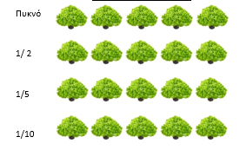

Εικόνα 3.7.6.1. Σχηματική απεικόνιση του πειραματικού σχεδίου που ακολουθήθηκε.

Μετρήσεις πραγματοποιήθηκαν τρεις εβδομάδες μετά την εφαρμογή των νανοσκευασμάτων κατά το βλαστικό ακόμα στάδιο και πριν την εμπορική συγκομιδή. Πιο συγκεκριμένα, καταγράφηκε το ύψος των φυτών, τα νωπά και ξηρά βάρη του υπέργειου και του υπόγειου μέρους των φυτών.

2.1.2. Βιοδοκιμές Αξιολόγησης Βιοδραστικότητας Νανοσκευάσματος χιτοζάνης με γιββερελλικό οξύ (nanoCS/GA₃) σε αμπέλι

Τοποθεσία διεξαγωγής πειράματος και φυτικό υλικό
Η μελέτη διεξήχθη κατά τη διάρκεια της καλλιεργητικής περιόδου του 2023 σε αμπέλια της ποικιλίας "Σουλτανίνα" (στέλεχος H4) (Vitis vinifera L.) ηλικίας 22 ετών. Η πειραματική δοκιμή πραγματοποιήθηκε σε ιδιωτικό αμπελώνα στην οινοπαραγωγική περιοχή των Αρχαίων Κλεωνών, Νεμέας, Ελλάδα, με συντεταγμένες 37°48'52.5" Β γεωγραφικό πλάτος και 22°45'47.8" Α γεωγραφικό μήκος, σε υψόμετρο 300 μέτρων. Επιλέχθηκαν πρέμνα της σταφιδοποιήσιμης ποικιλίας "Σουλτανίνα" με κορμό ύψους 40-50 cm, τα οποία ήταν ανεπτυγμένα σε σχήμα γραμμικό, αμφίπλευρο Royat με δύο βραχίονες. Τα φυτά απείχαν μεταξύ τους 1 m επί της γραμμής και 2 m μεταξύ των γραμμών. Εφαρμόστηκαν οι απαραίτητες καλλιεργητικές πρακτικές συμπεριλαμβανομένων της λίπανσης και της άρδευσης και της φυτοπροστασίας από ζιζάνια, έντομα και ασθένειες στον αμπελώνα. Τα μετεωρολογικά δεδομένα συλλέγονταν καθημερινά και παρουσιάστηκαν ως μέσες μηνιαίες τιμές για την περίοδο της μελέτης (Διάγραμμα 3.7.6.1).

Διάγραμμα 3.7.6.1. Μέση μηνιαία θερμοκρασία αέρα (T_{aver}) (°C) και βροχόπτωσης (mm) κατά την καλλιεργητική περίοδο 2023.

Τα πρέμνα καλλιεργήθηκαν σε αργιλώδες έδαφος, ελαφρώς αλκαλικό (pH=6,8), υπό σύστημα άρδευσης στάγδην. Τα φυτά που εξετάστηκαν παρουσίασαν σταθερή ζωτικότητα και χαρακτηριστικά ανάπτυξης. Κάθε πρέμνο περιλάμβανε οκτώ βραχίονες, καθένας από τους οποίους είχε δέκα οφθαλμούς, καθώς και οκτώ κοντούς βραχίονες. Η άρδευση πραγματοποιούνταν, όταν ήταν απαραίτητη.

Πειραματικό σχέδιο
Η παρούσα μελέτη είχε ως στόχο την ενίσχυση της ανάπτυξης και της απόδοσης των σταφυλιών της ποικιλίας "Σουλτανίνα" μέσω ψεκασμού με νανοσκεύασμα χιτοζάνης με εγκλωβισμένο γιββερελλικό οξύ GA₃. Για τον σκοπό αυτό, πραγματοποιήθηκε αραίωμα των φύλλων με το χέρι στο στάδιο BBCH 62 την τελευταία εβδομάδα του Μαΐου. Για την αύξηση του μεγέθους των ραγών, οι εφαρμογές με γιββερελλικό οξύ πραγματοποιήθηκαν μία φορά κατά την καλλιεργητική περίοδο, όταν τα σταφύλια βρίσκονταν στο στάδιο BBCH 75, τη δεύτερη εβδομάδα του Ιουνίου.
Τα διαλύματα για τον ψεκασμό παρασκευάστηκαν και αραιώθηκαν με νερό βρύσης στο αγρόκτημα πριν την εφαρμογή. Ο ψεκασμός πραγματοποιήθηκε με χειροκίνητο ψεκαστήρα πίεσης (Multifunctional Positive Ion Sprayer ML-X001, Guangzhou, Κίνα) μέχρι το σημείο ροής. Το πείραμα ακολούθησε το σχέδιο των Τυχαιοποιημένων Πλήρως Ομάδων (ΤΠΟ) με πέντε επαναλήψεις για κάθε μεταχείριση, με δύο πρέμνα σε κάθε επανάληψη, και περιλάμβανε οκτώ μεταχειρίσεις. Πιο συγκεκριμένα, ένα νανοσκεύασμα χιτοζάνης (0,5% CS) με εγκλωβισμένο γιββερελλικό οξύ (0,025% GA₃) εφαρμόστηκε σε τέσσερις διαφορετικές συγκεντρώσεις, καθώς και οι αντίστοιχοι μάρτυρες (Πίνακας 3.7.6.1).

Πίνακας 3.7.6.1. Επεμβάσεις που εφαρμόστηκαν κατά την πειραματική χρονιά 2023.
Αριθμός Επεμβάσεων | Περιγραφή Επεμβάσεων | GA₃ (%) | Αναπτυξιακό Στάδιο
Control 1 | Αμεταχείριστα πρέμνα | - | BBCH 75
Control 2 | Εμπορικό σκεύασμα GA₃ | 3 % | BBCH 75
Control 3 | Επεμβάσεις παραγωγού | 9%, 9%, 12%, 27% | BBCH 67, BBCH 71, BBCH 73, BBCH 75
Control 4 | nanoCs | 12% | BBCH 75
T1 | nanoCS/GA₃ | 12% | BBCH 75
T2 | nanoCS/GA₃ | 1.5% | BBCH 75
T3 | nanoCS/GA₃ | 0.12% | BBCH 75
T4 | nanoCS/GA₃ | 0.0012% | BBCH 75
Αμεταχείριστα πρέμνα (control 1); Εμπορικό σκεύασμα με GA₃ (Gibal ST, ADAMA, Ελλάδα) (control 2); Επεμβάσεις παραγωγού τέσσερις φορές με το εμπορικό σκεύασμα (control 3); νανοσκεύασμα χιτοζάνης (nanoCS) (control 4); νανοσκεύασμα χιτοζάνης με εγκλωβισμένο GA₃ (nanoCS/GA₃).

Δειγματοληψίες και μετρήσεις
Για την αξιολόγηση της επίδρασης του νανοσκευάσματος, μετρήθηκαν χαρακτηριστικά του βότρυ και των ραγών. Η δειγματοληψία πραγματοποιήθηκε κατά την περίοδο της συγκομιδής (10 Σεπτεμβρίου 2023), όταν το μέσο ποσοστό συνολικών διαλυτών στερεών (TSS%) έφτασε περίπου το 17% στα αμεταχείριστα πρέμνα (BBCH 89). Για τον προσδιορισμό του μήκους (cm) και του βάρους (g) των βότρεων, συγκομίστηκαν 20 ομοιόμορφοι επιλεγμένοι βότρεις από κάθε μεταχείριση. Η συμπάγεια των βότρεων (LDI) αξιολογήθηκε ως ο λόγος του βάρους τους (g) προς το μήκος τους (cm), όπως προτάθηκε από τους Lemut et al. (2011). Επιπλέον, μετρήθηκαν το μήκος (cm) και η διάμετρος (cm) 5 ραγών από κάθε επιλεγμένο βότρυ. Η απόδοση (kg ανά πρέμνο) υπολογίστηκε από το μέσο βάρος 5 βότρεων από κάθε επανάληψη/πρέμνο, πολλαπλασιασμένο με τον αριθμό των βότρεων ανά πρέμνο.

2.1.3. Βιοδοκιμές Αξιολόγησης Βιοδραστικότητας Νανοσκευάσματος χιτοζάνης με γιββερελλικό οξύ (nanoCS/GA₃) σε προμεταχείριση σπόρων τομάτας
Για την διεξαγωγή των πειραμάτων, χρησιμοποιήθηκαν σπόροι τομάτας (Solanum Lycopersicum) της εμπορικής ποικιλίας “Elpida”. Ακολουθήθηκε εντελώς τυχαιοποιημένο σχέδιο με τρεις επαναλήψεις, όπου εφαρμόστηκαν τρία νανοσκευάσματα χιτοζάνης με εγκλωβισμένο γιββερελλικό οξύ (nanoCS/GA₃), νερό βρύσης για τον μάρτυρα, οι θετικοί μάρτυρες για την σκέτη χιτοζάνη, το απλό γιββερελλικό οξύ και την νανοχιτοζάνη (nanoCS), όπως επίσης και ο μάρτυρας που δεν δέχθηκε κανενός είδους μεταχείριση. Οι επεμβάσεις παρουσιάζονται λεπτομερώς στον παρακάτω πίνακα (Πίνακας 3.7.6.2).

Πίνακας 3.7.6.2. Επεμβάσεις που εφαρμόστηκαν στους σπόρους τομάτας.
Αριθμός Επεμβάσεων | Περιγραφή προμεταχειρίσεων | Αραιώσεις
Control A | Νερό βρύσης | -
Control B | Αμεταχείριστος μάρτυρας | -
nanoCS/GA₃ | 0.5% CS + C1 GA₃ | πυκνό (αυτούσιο σκεύασμα), 1/10 και 1/100
nanoCS/GA₃ | 0.5% CS + C2 GA₃ | 1/5, 1/50 και 1/500
nanoCS/GA₃ | 0.5% CS + C3 GA₃ | 1/10, 1/100 και 1/1000
nanoCS | 0.5% CS | 1/5, 1/10, 1/50, 1/100, 1/500 και 1/1000
GA₃ | C1 GA_{3,} C2 GA_{3,} C3 GA₃ | 1/5, 1/10, 1/50, 1/100, 1/500 και 1/1000
CS | 0.5% CS | 1/5, 1/10, 1/50, 1/100, 1/500 και 1/1000
Αφότου παρασκευάστηκαν τα διαλύματα, σε falcon των 50 ml προστέθηκαν 20 σπόροι τομάτας, οι οποίοι προηγουμένως είχαν απολυμανθεί επιφανειακά με αραιό διάλυμα χλωρίνης και τις απαραίτητες πλύσεις σύμφωνα με τους Hong et al. (1998). Στην συνέχεια, οι σπόροι εμβαπτίστηκαν σε 30 ml του εκάστοτε διαλύματος και ανακινήθηκαν με την χρήση incubator σε συνθήκες φωτός και θερμοκρασία δωματίου για 12 ώρες. Έπειτα, 15 προμεταχειρισμένοι σπόροι απομακρύνθηκαν και τοποθετήθηκαν σε τρυβλία, ώστε να αξιολογηθεί η επίδραση των επεμβάσεων στην ταχύτητα βλάστησης και την τελική βλαστικότητα των σπόρων. Τα τρυβλία τοποθετήθηκαν σε θάλαμο βλάστησης με σταθερή θερμοκρασία 24 ℃ υπό συνθήκες σκότους. Μετρήσεις βλαστανόντων σπόρων πραγματοποιούνταν από την πρώτη έως και την έβδομη ημέρα από την εγκατάσταση. Ταυτόχρονα, πραγματοποιήθηκε σπορά σε γλαστράκια με κάθε επέμβαση να επαναλαμβάνεται 5 φορές/ γλαστράκια, ώστε να μελετηθεί η επίδραση των επεμβάσεων στην πρώτη ανάπτυξη των φυταρίων. Τα γλαστράκια εγκαταστάθηκαν στις θερμοκηπιακές εγκαταστάσεις του Ινστιτούτου και τα σπορόφυτα αναπτύχθηκαν σε θερμοκρασία δωματίου. Μετρήσεις καταστρεπτικές πραγματοποιήθηκαν, όταν τα σπορόφυτα είχαν σχηματίσει δύο ζεύγη πραγματικών φύλλων. Πιο συγκεκριμένα, καταγράφηκε το ύψος των φυτών και το νωπό βάρος υπέργειου και υπόγειου μέρους των φυτών.

2.1.4. Βιοδοκιμές Αξιολόγησης Βιοδραστικότητας Νανοσκευάσματος χιτοζάνης με γιββερελλικό οξύ (nanoCS/GA₃) σε προμεταχείριση σπόρων φασολιού
Για την διεξαγωγή των πειραμάτων, χρησιμοποιήθηκαν σπόροι φασολιού (Phaseolus vulgaris) της εμπορικής μικρόσπερμης ποικιλίας “Contender”. Ακολουθήθηκε εντελώς τυχαιοποιημένο σχέδιο με τρεις επαναλήψεις, όπου εφαρμόστηκαν τρία νανοσκευάσματα χιτοζάνης με εγκλωβισμένο γιββερελλικό οξύ (nanoCS/GA₃), νερό βρύσης για τον μάρτυρα, οι θετικοί μάρτυρες για την σκέτη χιτοζάνη, το απλό γιββερελλικό οξύ και την νανοχιτοζάνη (nanoCS), όπως επίσης και ο μάρτυρας που δεν δέχθηκε κανενός είδους μεταχείριση. Οι επεμβάσεις παρουσιάζονται λεπτομερώς στον παρακάτω πίνακα (Πίνακας 3.7.6.3).
Πίνακας 3.7.6.3. Επεμβάσεις που εφαρμόστηκαν στους σπόρους τομάτας.
Αριθμός Επεμβάσεων | Περιγραφή προμεταχειρίσεων | Συγκεντρώσεις
Control A | Χωρίς | -
Control B | Νερό βρύσης | -
nanoCS/GA₃ | 0.5% CS + C2 GA₃ | 50, 5, 0.5 ppm
nanoCS | 0.5% CS | 50, 5, 0.5 ppm
GA₃ | 0.05% GA_{3,} 0.025% GA_{3,} C3% GA₃ | 50, 5, 0.5 ppm
CS | 0.5% CS | 50, 5, 0.5 ppm

Αφότου παρασκευάστηκαν τα διαλύματα, σε falcon των 50 ml προστέθηκαν 40 σπόροι τομάτας, οι οποίοι προηγουμένως είχαν απολυμανθεί επιφανειακά με αραιό διάλυμα χλωρίνης και τις απαραίτητες πλύσεις σύμφωνα με τους Hong et al. (1998). Στην συνέχεια, οι σπόροι εμβαπτίστηκαν σε 30 ml του εκάστοτε διαλύματος και ανακινήθηκαν με την χρήση incubator σε συνθήκες φωτός και θερμοκρασία δωματίου για 12 ώρες. Έπειτα, 30 προμεταχειρισμένοι σπόροι απομακρύνθηκαν και τοποθετήθηκαν σε τρυβλία, ώστε να αξιολογηθεί η επίδραση των επεμβάσεων στην ταχύτητα βλάστησης και την τελική βλαστικότητα των σπόρων. Τα τρυβλία τοποθετήθηκαν σε θάλαμο βλάστησης με σταθερή θερμοκρασία 24 ℃ υπό συνθήκες σκότους. Μετρήσεις βλαστανόντων σπόρων πραγματοποιούνταν από την πρώτη έως και την έβδομη ημέρα από την εγκατάσταση. Ταυτόχρονα, πραγματοποιήθηκε σπορά σε γλαστράκια με κάθε επέμβαση να επαναλαμβάνεται 4 φορές/ γλαστράκια, ώστε να μελετηθεί η επίδραση των επεμβάσεων στην πρώτη ανάπτυξη των φυταρίων. Τα γλαστράκια εγκαταστάθηκαν στις θερμοκηπιακές εγκαταστάσεις του Ινστιτούτου και τα σπορόφυτα αναπτύχθηκαν σε θερμοκρασία δωματίου. Μετρήσεις καταστρεπτικές πραγματοποιήθηκαν, όταν τα σπορόφυτα είχαν σχηματίσει δύο ζεύγη πραγματικών φύλλων. Πιο συγκεκριμένα, καταγράφηκε το ύψος των φυτών και το νωπό και ξηρό βάρος υπέργειου και υπόγειου μέρους των φυτών.

2.1.5. Βιοδοκιμές Αξιολόγησης Βιοδραστικότητας και Αποτελεσματικότητας Νανοσκευάσματος Χιτοζάνης με Πελαργονικό Οξύ (NanoCS/PA) σε σινάπι
Για την διεξαγωγή του πειράματος πραγματοποιήθηκε σπορά σιναπιού σε γλαστράκια και τα φυτά αναπτύχθηκαν σε ελεγχόμενες συνθήκες θερμοκηπίου. Το σινάπι επιλέχθηκε ως πλατύφυλλο φυτικό είδος. Ακολουθήθηκε το εντελώς τυχαιοποιημένο σχέδιο με έξι επαναλήψεις, όπου εφαρμόστηκε το εμπορικό σκεύασμα πελαργονικού οξέος (Beloukha 68 EC, Belchim), νανοσκεύασμα χιτοζάνης με εγκλωβισμένο πελαργονικό οξύ (nanoCS/PA), νανοσκεύασμα χιτοζάνης (0.5% nanoCS), σκέτη χιτοζάνη (CS) και νερό βρύσης για τον αψέκαστο μάρτυρα. Οι συγκεντρώσεις των διαλυμάτων καθορίστηκαν με βάση την συνιστάμενη δόση του εμπορικού σκευάσματος και εφαρμόστηκαν στην συνιστάμενη (Χ), την διπλάσια από την συνιστάμενη (2Χ) και στα 5 και 0.5 ppm, που προέκυψαν ως οι καταλληλότερες για αξιολόγηση σύμφωνα με τα αποτελέσματα της βιοδραστικότητας στο φυτό της λέμνας. Οι επεμβάσεις παρουσιάζονται λεπτομερώς στον παρακάτω πίνακα (Πίνακας 3.7.6.4).

Πίνακας 3.7.6.4. Επεμβάσεις που εφαρμόστηκαν στα φυτά σιναπιού.
Αριθμός Επεμβάσεων | Περιγραφή προμεταχειρίσεων | Συγκεντρώσεις
Control | Αψέκαστος μάρτυρας | -
nanoCS/PA | 0.5% CS + C1 PA | X, 2X, 5, 0.5 ppm
nanoCS | 0.5% nanoCS | X, 2X, 5, 0.5 ppm
PA | 68% PA (Beloukha 68 EC, Belchim) | X, 2X, 5, 0.5 ppm
CS | 0.5% CS | X, 2X, 5, 0.5 ppm
Τα διαλύματα για τον ψεκασμό παρασκευάστηκαν και αραιώθηκαν με νερό βρύσης πριν την εφαρμογή. Ο ψεκασμός πραγματοποιήθηκε με χειροκίνητο ψεκαστήρα πίεσης (Multifunctional Positive Ion Sprayer ML-X001, Guangzhou, Κίνα) μέχρι το σημείο ροής. Τα φυτά ψεκάστηκαν στα 3 ζεύγη πραγματικών φύλλων. Δύο εβδομάδες μετά τον ψεκασμό πραγματοποιήθηκε καταστρεπτική μέτρηση των φυτών, όπου μετρήθηκε το ύψος και το νωπό βάρος των φυτών.

2.1.6. Βιοδοκιμές Αξιολόγησης Εκλεκτικότητας Νανοσκευάσματος Χιτοζάνης με Πελαργονικό Οξύ (NanoCS/PA) σε τομάτα

Για την διεξαγωγή των πειραμάτων, χρησιμοποιήθηκαν σπoρόφυτα τομάτας (Solanum Lycopersicum) της εμπορικής ποικιλίας “Elpida”. Για την διεξαγωγή του πειράματος πραγματοποιήθηκε σπορά τομάτας σε γλαστράκια και τα φυτά αναπτύχθηκαν σε ελεγχόμενες συνθήκες θερμοκηπίου. Η τομάτα επιλέχθηκε ως πλατύφυλλο φυτικό είδος. Ακολουθήθηκε το εντελώς τυχαιοποιημένο σχέδιο με έξι επαναλήψεις, όπου εφαρμόστηκε το εμπορικό σκεύασμα πελαργονικού οξέος (Beloukha 68 EC, Belchim), νανοσκεύασμα χιτοζάνης με εγκλωβισμένο πελαργονικό οξύ (nanoCS/PA), νανοσκεύασμα χιτοζάνης (0.5% nanoCS), σκέτη χιτοζάνη (CS) και νερό βρύσης για τον αψέκαστο μάρτυρα. Οι συγκεντρώσεις των διαλυμάτων καθορίστηκαν με βάση την συνιστάμενη δόση του εμπορικού σκευάσματος και εφαρμόστηκαν στην συνιστάμενη (Χ), την διπλάσια από την συνιστάμενη (2Χ) και στα 5 και 0.5 ppm, που προέκυψαν ως οι καταλληλότερες για αξιολόγηση σύμφωνα με τα αποτελέσματα της βιοδραστικότητας στο φυτό της λέμνας. Οι επεμβάσεις παρουσιάζονται λεπτομερώς στον παρακάτω πίνακα (Πίνακας 3.7.6.5).
Πίνακας 3.7.6.5. Επεμβάσεις που εφαρμόστηκαν στα φυτά σιναπιού.
Αριθμός Επεμβάσεων | Περιγραφή προμεταχειρίσεων | Συγκεντρώσεις
Control | Αψέκαστος μάρτυρας | -
nanoCS/PA | 0.5% CS + C1 PA | X, 2X, 5, 0.5 ppm
nanoCS | 0.5% nanoCS | X, 2X, 5, 0.5 ppm
PA | 68% PA (Beloukha 68 EC, Belchim) | X, 2X, 5, 0.5 ppm
CS | 0.5% CS | X, 2X, 5, 0.5 ppm
Τα διαλύματα για τον ψεκασμό παρασκευάστηκαν και αραιώθηκαν με νερό βρύσης πριν την εφαρμογή. Ο ψεκασμός πραγματοποιήθηκε με χειροκίνητο ψεκαστήρα πίεσης (Multifunctional Positive Ion Sprayer ML-X001, Guangzhou, Κίνα) μέχρι το σημείο ροής. Τα φυτά ψεκάστηκαν στα 3 ζεύγη πραγματικών φύλλων. Δύο εβδομάδες μετά τον ψεκασμό πραγματοποιήθηκε καταστρεπτική μέτρηση των φυτών, όπου μετρήθηκε το ύψος και το νωπό βάρος των φυτών.

Στατιστική Ανάλυση
Όλα τα δεδομένα υποβλήθηκαν σε Ανάλυση Διακύμανσης (ANOVA), χρησιμοποιώντας το στατιστικό πακέτο λογισμικού Statgraphics Centurion XVI (Statgraphics Technologies, Inc., The Plains, Virginia). Η εκτίμηση της σημαντικότητας των διαφορών μεταξύ των μεταχειρίσεων πραγματοποιήθηκε με τη χρήση της δοκιμής LSD σε επίπεδο σημαντικότητας a=5% (p=0,05).

Αποτελέσματα και Συζήτηση

2.2.1. Βιοδοκιμές Αξιολόγησης Βιοδραστικότητας Νανοσκευάσματος χιτοζάνης με γιββερελλικό οξύ (nanoCS/GA₃) σε φυτά μαρουλιού

Σύμφωνα με την ανάλυση παραλλακτικότητας, παρατηρήθηκε ότι και τα τρία νανοσκευάσματα που εφαρμόστηκαν επηρέασαν την ανάπτυξη του μαρουλιού, είτε θετικά με προώθηση της βλάστησης, είτε αρνητικά με παρεμπόδιση (Διαγράμματα 3.7.6.2-3).

Ύψος φυτών

Όσο αφορά την επίδραση στο ύψος μαρουλιού, το νανοσκεύασμα με την μεγαλύτερη περιεκτικότητα σε γιββερελλικό (0,5% CS + C1 GA₃) στην πιο πυκνή του συγκέντρωση προκάλεσε φυτοτοξικότητα στο φυτό σημειώνοντας χαμηλότερες τιμές ύψους από τον αψέκαστο μάρτυρα, αλλά και από τα φυτά που δέχθηκαν τα έκδοχα. Αντίθετα, τα νανοσκευάσματα με χαμηλότερη περικεκτικότητα σε γιββερελλικό (C1, C2} στα πυκνά τους διαλύματα οδήγησαν σε φυτά μεγαλύτερου ύψους από τους μάρτυρες (Διάγραμμα 3.7.6.2).

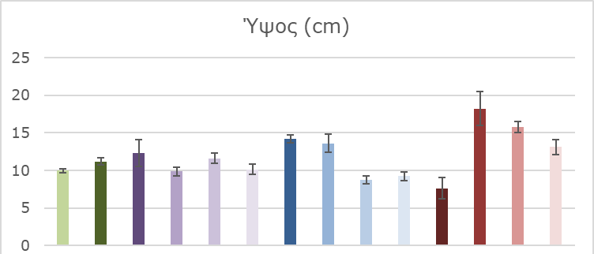
f ef cde cde f def def ef h g a ab bcd abc

Controls (0, Ε) | C3[1X,  1/2Χ,  1/5Χ  1/10Χ} | C2[1X,  1/2Χ,  1/5Χ  1/10Χ} | C1[1X,  1/2Χ,  1/5Χ  1/10Χ}
Διάγραμμα 3.7.6.2. Επίδραση των επεμβάσεων στο ύψος των φυτών (Control0: αψέκαστος μάρτυρας, ControlE:μάρτυρας με έκδοχα, C1, C2, C3 με διαφορετικές συγκεντρώσεις [1Χ, 1/2Χ, 1/5Χ, 1/10Χ].

Συνολικά, το νανοσκεύασμα με περιεκτικότητα C2 σε γιββερελικό στις πυκνές του συγκεντρώσεις και το C1 στις αραιές του λειτούργησαν προωθητικά ως προς το ύψος των φυτών. Άξια αναφοράς ήταν η επίδραση του νανοσκευάσματος με περιεκτικότητα σε γιββερελλικό C2 όπου όπως διαφαίνεται και από το διάγραμμα στα πυκνά του διαλύματα οδήγησε σε ορθοτενή ανάπτυξη των φυτών (Εικόνα 3.7.6.2).

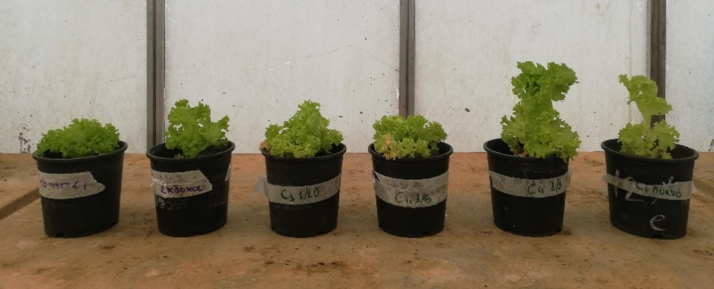
Πυκνό
Control0
ControlE
1/10
1/ 5
1/ 2

Εικόνα 3.7.6.2. Επίδραση του νανοσκευάσματος 0,5% CS + C2 GA₃ στις μελετόμενες συγκεντρώσεις στην υπέργεια βιομάζα φυτών μαρουλιού (Control0: αψέκαστος μάρτυρας, ControlE:μάρτυρας με έκδοχα, αραιώσεις: πυκνό, 1/ 2, 1/5, 1/10).

Νωπό και ξηρό βάρος υπέργειου μέρους
Όπως προέκυψε από την στατιστική ανάλυση, όλες οι επεμβάσεις επηρέασαν στατιστικώς σημαντικά την ανάπτυξη του υπέργειου μέρους των φυτών. Πιο συγκεκριμένα, παρατηρήθηκε ότι το νανοσκεύασμα με την μεγαλύτερη περιεκτικότητα σε γιββερελικό (0,5% CS + C1 GA₃) προκάλεσε ορατά συμπτώματα φυτοτοξικότητας στην φυλλική επιφάνεια, όπου καταγράφηκαν καψίματα στις άκρες των φύλλων και σημαντικά μειωμένη βλαστική ανάπτυξη μετά την εφαρμογή του πυκνού και ½ διαλύματος. Αντίθετα, στις αραιότερες συγκεντρώσεις προώθησε την ανάπτυξη δίνοντας ενθαρρυντικά αποτελέσματα σε σχέση πάντα με τον αψέκαστο μάρτυρα για την ενδεχόμενη αξιοποίηση του σκευάσματος ως βιοδιεγέρτης (Εικόνα 3.7.6.3).
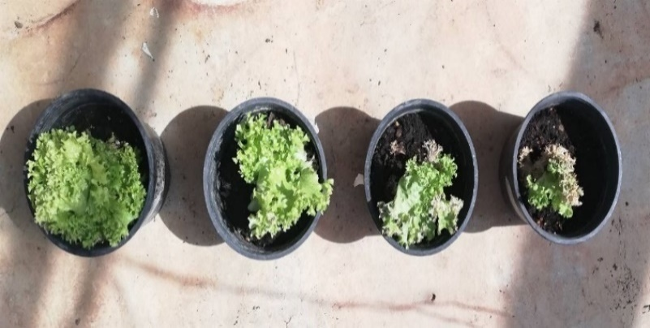

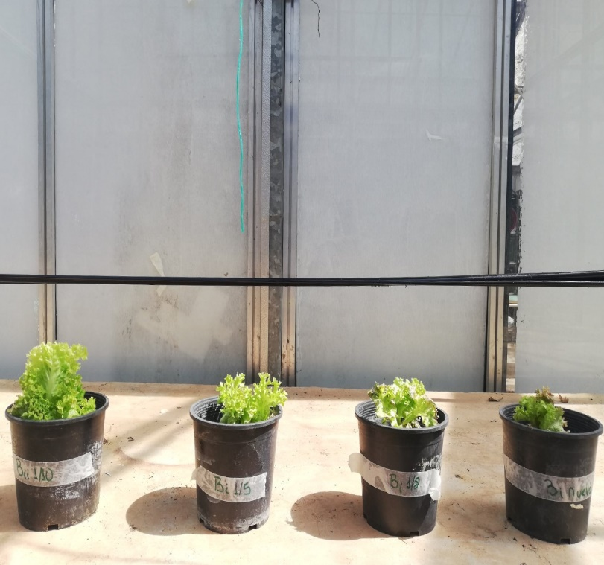

Πυκνό
1/ 2
1/ 5
1/10

Εικόνα 3.7.6.3. Επίδραση του νανοσκευάσματος 0,5% CS + C1 GA₃ στις μελετώμενες συγκεντρώσεις στην υπέργεια βιομάζα φυτών μαρουλιού.

Παρόμοια ήταν επίδραση των νανοσκευασμάτων με περιεκτικότητα σε γιββερελικό C2 GA3 και στην νωπή και ξηρή βιομάζα του μαρουλιού, ενώ αντίθετα το σκεύασμα με την μικρότερη περιεκτικότητα σε γιββερελλικό προκάλεσε προώθηση της υπέργειας βιομάζας χωρίς να προκαλέσει κάποια φυτοτοξικότητα ακόμα και στο πυκνό διάλυμα. Η προωθητική δράση του νανοσκευάσματος 0,5% CS + C1 GA₃ γίνεται ορατή στην παρακάτω εικόνα (Εικόνα 3.7.6.4).

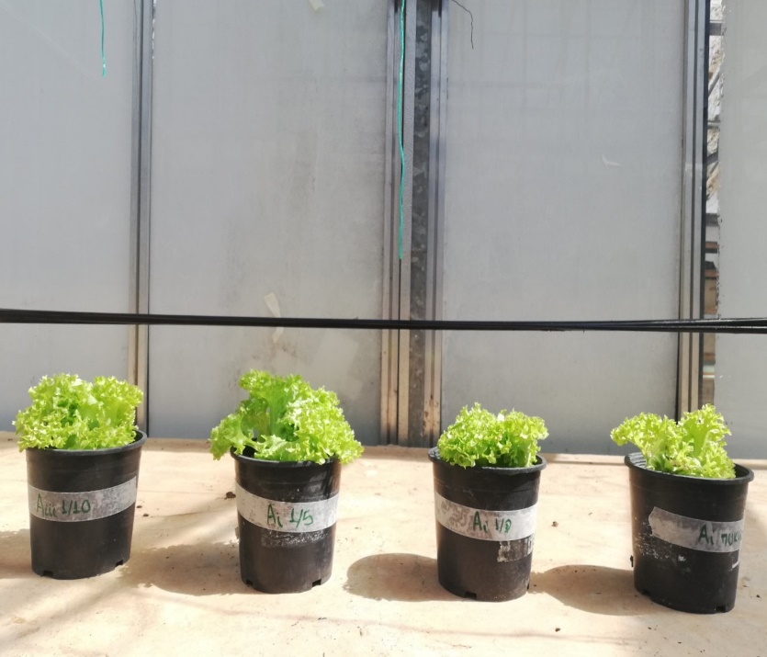
Πυκνό
1/ 2
1/ 5
1/10

Εικόνα 3.7.6.4. Επίδραση του νανοσκευάσματος 0,5% CS + C1 GA₃ στις μελετώμενες συγκεντρώσεις στην υπέργεια βιομάζα φυτών μαρουλιού.

Νωπό και ξηρό βάρος υπόγειου μέρους
Το υπόγειο μέρος των φυτών δεν ευνοήθηκε στον ίδιο βαθμό από τα σκευάσματα που εφαρμόστηκαν στις περισσότερες περιπτώσεις, καθώς παρατηρήθηκε στατιστικά σημαντική μείωση της βιομάζας του ριζικού συστήματος (p<0.05). Εξαίρεση αποτελεί το νανοσκεύασμα 0,5% CS + 0,025% GA3 στις αραιότερες συγκεντρώσεις (1/5 και 1/10), όπου παρατηρήθηκε προώθηση της ανάπτυξης του ριζικού συστήματος (Διάγραμμα 3.7.6.3).

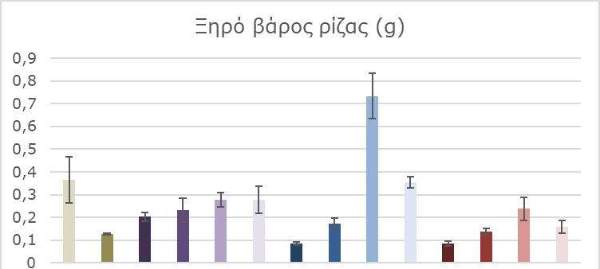
ab ab c c c c ab b e d ab b c c

Controls (0, Ε) | C3[1X,  1/2Χ,  1/5Χ  1/10Χ} | C2[1X,  1/2Χ,  1/5Χ  1/10Χ} | C1[1X,  1/2Χ,  1/5Χ  1/10Χ}

Διάγραμμα 3.7.6.3. Επίδραση των επεμβάσεων στο ύψος των φυτών (Control0: αψέκαστος μάρτυρας, ControlE:μάρτυρας με έκδοχα, C1, C2, C3 με διαφορετικές συγκεντρώσεις [1Χ, 1/2Χ, 1/5Χ, 1/10Χ].

2.2.2. Βιοδοκιμές Αξιολόγησης Βιοδραστικότητας Νανοσκευάσματος χιτοζάνης με γιββερελλικό οξύ (nanoCS/GA₃) σε αμπέλι

Επίδραση του ψεκασμού με GA₃ στην αύξηση χαρακτηριστικών των βότρεων

Βάσει της συνδυασμένης ανάλυσης διακύμανσης, παρατηρήθηκαν σημαντικές επιδράσεις των μεταχειρίσεων με GA₃ στα χαρακτηριστικά ανάπτυξης των βότρεων (p < 0,01). Η εφαρμογή νανοσύνθεσης χιτοζάνης ενσωματωμένης με γιββερελλικό οξύ είχε ως αποτέλεσμα τον σχηματισμό βότρεων με παρόμοια μήκη, ανεξαρτήτως συγκέντρωσης. Μεταξύ των τεσσάρων συγκεντρώσεων του νανοσκευάσματος nanoCS/GA₃ που εφαρμόστηκαν, η υψηλότερη συγκέντρωση (T1) προκάλεσε τη μεγαλύτερη επιμήκυνση των βότρεων, φτάνοντας τα 24,12 cm. Συνολικά, ο ψεκασμός με nanoCS/GA₃ δεν οδήγησε σε μεγαλύτερο μήκος βότρεων σε σύγκριση με τον αμεταχείριστο μάρτυρα (control 1) ή τη μία εφαρμογή του εμπορικού προϊόντος (control 2). Τα μεγαλύτερα μήκη βότρεων παρατηρήθηκαν στα πρέμνα που ψεκάστηκαν από τον παραγωγό τέσσερις φορές με το εμπορικό προϊόν (control 3), φτάνοντας τα 27,18 cm (Πίνακας 3.7.6.6).
Όσον αφορά το βάρος των βότρεων, οι μεταχειρίσεις έδειξαν σημαντική επίδραση στο εξεταζόμενο χαρακτηριστικό (p<0,001) (Πίνακας 3.7.6.6). Οι βότρεις που ψεκάστηκαν με διαλύματα υψηλής συγκέντρωσης nanoCS/GA₃ (T1, T2, T3) δεν έδειξαν σημαντική διαφορά στο βάρος σε σχέση με τους αμεταχείριστους (control 1) ή τους βότρεις που ψεκάστηκαν μία φορά με το εμπορικό προϊόν (control 2). Η εφαρμογή του νανοσκευάσματος χιτοζάνης (nanoCS) είχε ως αποτέλεσμα βαρύτερους βότρεις σε σύγκριση με εκείνους που ψεκάστηκαν με το εμπορικό προϊόν (control 2), παρουσιάζοντας αύξηση 43%. Ένα αξιοσημείωτο εύρημα είναι ότι ο ψεκασμός με τη χαμηλότερη συγκέντρωση nanoCS/GA₃ (T4) παρήγαγε βότρεις με βάρος συγκρίσιμο με αυτό των τεσσάρων εφαρμογών του αγρότη (control 3).
Τα αποτελέσματα αποκάλυψαν ότι οι μεταχειρίσεις με GA₃ επηρέασαν σημαντικά τη συμπάγεια των βότρεων (p<0,001). Η χαμηλότερη συγκέντρωση nanoCS/GA₃ (T4) οδήγησε σε βότρεις με τη μεγαλύτερη συμπάγεια, διπλασιάζοντας τον δείκτη συμπάγειας των αμεταχείριστων βότρεων (control 1). Παρόμοιες τιμές συμπάγειας παρατηρήθηκαν στους βότρεις που ψεκάστηκαν από τον αγρότη τέσσερις φορές (control 3), καταγράφοντας τιμή 29,6 (Πίνακας 3.7.6.6).
Πίνακας 3.7.6.6. Επίδραση των επεμβάσεων στα χαρακτηριστικά του βότρυ.
Επεμβάσεις | Μήκος Βότρυ (cm) | Βάρος Βότρυ (g) | Συμπάγεια Βότρυ
Control 1 | 21,32ª | 319,8ª | 15^{ab}
Control 2 | 24,7^{bc} | 316,59ª | 12,8ª
Control 3 | 27,18^{c} | 805,76^{c} | 29,6^{c}
Control 4 | 23,78^{ab} | 452,44^{b} | 19^{b}
T1 | 24,12^{ab} | 397,31^{ab} | 16,5^{ab}
T2 | 23,65^{ab} | 390,56^{ab} | 16,5^{ab}
T3 | 22,23^{ab} | 420,31^{ab} | 18,9^{b}
T4 | 22,9^{ab} | 702,25^{c} | 30,67^{c}
LSD _{(0.05)} | 1,00 | 42,68 | 1,75
ANOVA | ** | *** | ***
Αμεταχείριστα πρέμνα (control 1); Εμπορικό σκεύασμα με GA₃ (Gibal ST, ADAMA, Ελλάδα) (control 2); Επεμβάσεις παραγωγού τέσσερις φορές με το εμπορικό σκεύασμα (control 3); νανοσκεύασμα χιτοζάνης (nanoCS) (control 4); νανοσκεύασμα χιτοζάνης με εγκλωβισμένο GA₃ (nanoCS/GA₃) (Τ1-Τ4).* p < 0.05; ** p < 0.01; *** p < 0.001; ns, not significant (p > 0.05).
Επίδραση του ψεκασμού με GA₃ στην αύξηση χαρακτηριστικών των ραγών
Όσον αφορά το μήκος των ραγών, οι μεταχειρίσεις έδειξαν σημαντική επίδραση στο εξεταζόμενο χαρακτηριστικό (p<0,001) (Πίνακας 3.7.6.7). Το nanoCS/GA₃ βελτίωσε την επιμήκυνση των ραγών σε σύγκριση με τον αμεταχείριστο μάρτυρα (control 1). Επιπλέον, και οι τέσσερις μεταχειρίσεις (T1–T4) οδήγησαν σε μεγαλύτερη επιμήκυνση σε σχέση με μία μόνο εφαρμογή του εμπορικού προϊόντος (control 2). Μεταξύ των μεταχειρίσεων με νανοCS/GA₃, η T3 κατέγραψε τις υψηλότερες τιμές, παρουσιάζοντας αύξηση 17,5% σε σύγκριση με το εμπορικό προϊόν (control 2). Αν και οι μεταχειρίσεις με νανοCS/GA₃ ενίσχυσαν την επιμήκυνση των ραγών, οι εφαρμογές του παραγωγού (control 3) αποδείχθηκαν πιο αποδοτικές για αυτή την παράμετρο.
Η μελέτη αποκάλυψε ότι οι μεταχειρίσεις με GA₃ είχαν σημαντική επίδραση στο πλάτος των ραγών (p<0,001). Η μία μόνο εφαρμογή του εμπορικού σκευάσματος GA₃ (control 2) δεν επηρέασε σημαντικά το πλάτος των ραγών σε σύγκριση με τις αμεταχείριστες ράγες (control 1). Ωστόσο, η εφαρμογή nanoCS (control 4) φάνηκε να προκαλεί αύξηση 6,7% και 8,4% σε σύγκριση με το control 1 και control 2 αντίστοιχα. Παρόμοια τάση με το μήκος των ραγών παρατηρήθηκε και στο πλάτος, όπου όλες οι μεταχειρίσεις με nanoCS/GA₃ (T1–T4) οδήγησαν σε αύξηση. Παρόλα αυτά, οι εφαρμογές του παραγωγού (control 3) οδήγησαν στις υψηλότερες τιμές, φτάνοντας τα 1,38 cm (Πίνακας 3.7.6.7).
Επεμβάσεις | Μήκος ράγας (cm) | Πλάτος ράγας (cm)
Control 1 | 1,65^{ab} | 1,08^{ab}
Control 2 | 1,56ª | 1,06ª
Control 3 | 2,1e | 1,38^{d}
Control 4 | 1,71^{bcd} | 1,15^{c}
T1 | 1,69^{bc} | 1,13^{bc}
T2 | 1,78^{cd} | 1,18^{c}
T3 | 1,83^{d} | 1,14^{bc}
T4 | 1,77^{bcd} | 1,18^{c}
LSD _{(0.05)} | 0,047 | 0,025
ANOVA | *** | ***
Πίνακας 3.7.6.7. Επίδραση των επεμβάσεων στα χαρακτηριστικά της ράγας.
Αμεταχείριστα πρέμνα (control 1); Εμπορικό σκεύασμα με GA₃ (Gibal ST, ADAMA, Ελλάδα) (control 2); Επεμβάσεις παραγωγού τέσσερις φορές με το εμπορικό σκεύασμα (control 3); νανοσκεύασμα χιτοζάνης (nanoCS) (control 4); νανοσκεύασμα χιτοζάνης με εγκλωβισμένο GA₃ (nanoCS/GA₃) (Τ1-Τ4). * p < 0.05; ** p < 0.01; *** p < 0.001; ns, not significant (p > 0.05).
Επίδραση του ψεκασμού με GA₃ στην τελική απόδοση ανά φυτό
Όλες οι μεταχειρίσεις με GA₃ αύξησαν την τελική απόδοση (kg/φυτό) σε σύγκριση με τον αμεταχείριστο μάρτυρα (έλεγχος 1). Εκτός από τη μία εφαρμογή του εμπορικού GA₃ (control 2), όλες οι άλλες μεταχειρίσεις ενίσχυσαν την τελική απόδοση των πρέμνων. Η θετική επίδραση του nanoCS/GA₃ (control 4) αποτυπώθηκε ξεκάθαρα στα αποτελέσματα, καταγράφοντας αύξηση 41,5% σε σύγκριση με τον αμεταχείριστο μάρτυρα.
Όσον αφορά το nanoCS/GA₃, τα διαλύματα υψηλής συγκέντρωσης (T1, T2, T3) ενίσχυσαν την τελική απόδοση ανά φυτό σε σχέση με το contro 1, αν και η διαφορά δεν ήταν στατιστικά σημαντική. Από την άλλη πλευρά, το διάλυμα χαμηλής συγκέντρωσης nanoCS/GA₃ (T4) παρήγαγε την υψηλότερη απόδοση (8,43 kg) μεταξύ των μεταχειρίσεων nanoCS/GA₃ και τη δεύτερη υψηλότερη τιμή συνολικά, ακολουθώντας τις εφαρμογές του παραγωγού (control 3) (Διάγραμμα 3.7.6.4).

Διάγραμμα 3.7.6.4. Επίδραση των επεμβάσεων στην τελική απόδοση ανά πρέμνο κατά την καλλιεργητική περίοδο 2023. Αμεταχείριστα πρέμνα (control 1); Εμπορικό σκεύασμα με GA₃ (Gibal ST, ADAMA, Ελλάδα) (control 2); Επεμβάσεις παραγωγού τέσσερις φορές με το εμπορικό σκεύασμα (control 3); νανοσκεύασμα χιτοζάνης (nanoCS) (control 4); νανοσκεύασμα χιτοζάνης με εγκλωβισμένο GA₃ (nanoCS/GA₃) (Τ1-Τ4).

Στην παρακάτω εικόνα, απεικονίζεται η επίδραση των επεμβάσεων στην συνολική ανάπτυξη του βότρυ (Εικόνα 3.7.6.5).
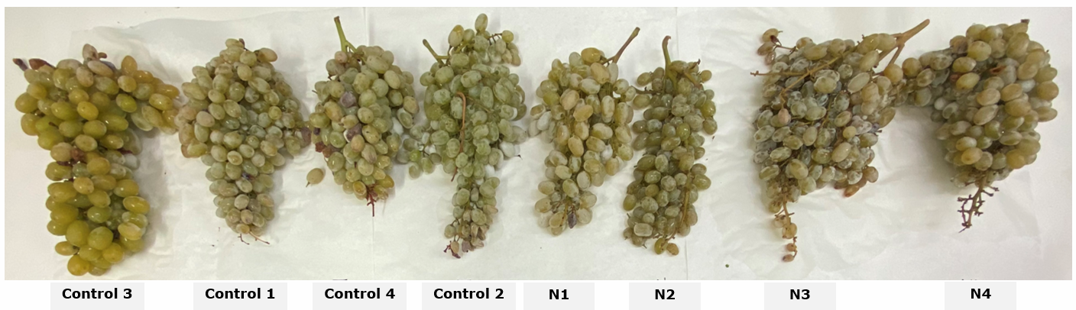
Εικόνα 3.7.6.5. Επίδραση των επεμβάσεων στην συνολική ανάπτυξη του βότρυ. Αμεταχείριστα πρέμνα (control 1); Εμπορικό σκεύασμα με GA₃ (Gibal ST, ADAMA, Ελλάδα) (control 2); Επεμβάσεις παραγωγού τέσσερις φορές με το εμπορικό σκεύασμα (control 3); νανοσκεύασμα χιτοζάνης (nanoCS) (control 4); νανοσκεύασμα χιτοζάνης με εγκλωβισμένο GA₃ (nanoCS/GA₃) (Τ1-Τ4).

2.2.3. Βιοδοκιμές Αξιολόγησης Βιοδραστικότητας Νανοσκευάσματος χιτοζάνης με γιββερελλικό οξύ (nanoCS/GA₃) σε προμεταχείριση σπόρων τομάτας

Επίδραση επεμβάσεων στην βλαστικότητα των σπόρων τομάτας
Από την ανάλυση παραλλακτικότητας, προέκυψε ότι τα πυκνά διαλύματα όλων των επεμβάσεων παρουσίασαν φυτοτοξική δράση μειώνοντας τον αριθμό των βλαστανόντων σπόρων (Διάγραμμα 3.7.6.5).

controls | GA3_50_3.5_0.5 | CS_OE_1/5_1/10_1/50_1/100_1/500_1/1000 | nanoCS_OE_1/5_1/10_1/50_1/100_1/500_1/1000 | nanoCS+GA3  OE_C3 _1/10_1/100  C2 _1/5_1/50_1/500  C1_1/10_1/100_1/1000

Διάγραμμα 3.7.6.5. Επίδραση των επεμβάσεων στα ποσοστά βλαστικότητας των σπόρων τομάτας κατά την 7^{η} ημέρα από την εγκατάσταση του πειράματος.

Μεγαλύτερα ποσοστά βλαστικότητας σημείωσαν οι σπόροι, που δέχθηκαν τις μεταχειρίσεις νανοσκεύασμα χιτοζάνης (nanoCS) σε αραίωση 1/1000 και από τις επεμβάσεις νανοσκευάσματος χιτοζάνης με γιββερελλικό οξύ (nanoCS/GA₃) το σκεύασμα με C2 GA₃ σε αραίωση 1/50 και το C2 GA₃ σε αραίωση 1/1000. Στο παρακάτω διάγραμμα (Διάγραμμα 3.7.6.6), παρουσιάζονται τα ποσοστά βλαστικότητας των επεμβάσεων που σημείωσαν τις υψηλότερες τιμές. Συνολικά, παρότι οι επεμβάσεις αυτές ενίσχυσαν τα ποσοστά βλαστικότητας, δεν καταγράφηκαν στατιστικά σημαντικές διαφορές μεταξύ των επεμβάσεων αυτών και των δύο μαρτύρων (control A, control B).

Controls (0, Ε) | GA3_5 | CS 1/1000 | NanoCS 1/1000 | NanoGA3 C3 1/10 | NanoGA3 C2 1/50 | NanoGA3 C1 1/1000

Διάγραμμα 3.7.6.6. Επίδραση των πιο χαρακτηριστικών επεμβάσεων στα ποσοστά βλαστικότητας των σπόρων τομάτας κατά την 7^{η} ημέρα από την εγκατάσταση του πειράματος.

Η φυτοτοξική δράση των σκευασμάτων στις υψηλές συγκεντρώσεις έχει καταγραφεί και στον ρυθμό βλάστησης των σπόρων. Παρατηρήθηκε ότι και τα τρία νανοσκευάσματα χιτοζάνης διαφορετικής περιεκτικότητας σε γιββερελλικό οξύ (C1, C2 και C3) στις υψηλές συγκεντρώσεις σημείωσαν πέρα από χαμηλότερα ποσοστά βλάστησης και χαμηλότερο ρυθμό (Διάγραμμα 3.7.6.7).

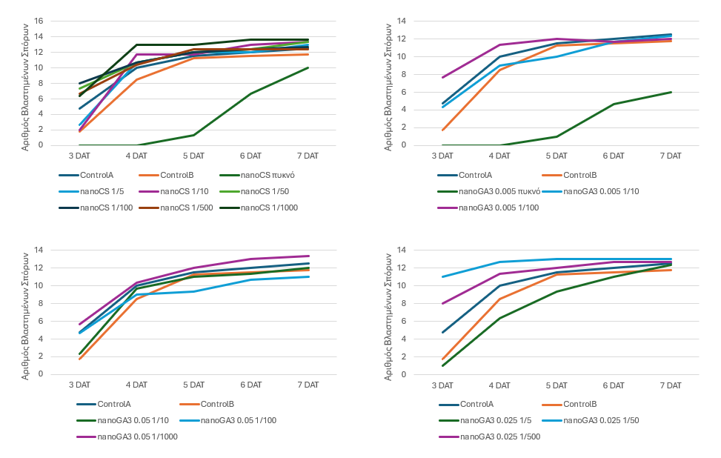
Διάγραμμα 3.7.6.7. Επίδραση των χαρακτηριστικών επεμβάσεων νανοσκευασμάτων χιτοζάνης με εγκλωβισμένο γιββερελλικό οξύ στο ρυθμό βλάστησης των σπόρων τομάτας.

Η επίδραση των επεμβάσεων καταγράφηκε και στην ανάπτυξη του ριζιδίου και βλαστιδίου τομάτας, όπως αποδίδεται οπτικά στην παρακάτω εικόνα την 7^{η} ημέρα από την εγκατάσταση του πειράματος στα τρυβλία (Εικόνα 3.7.6.6.).

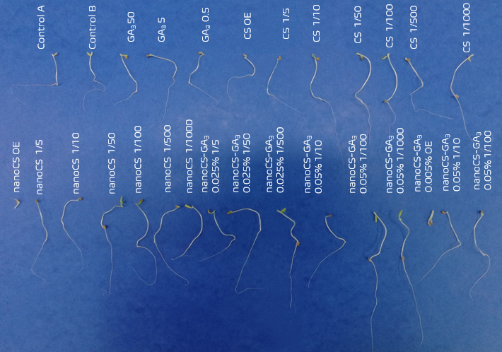
Εικόνα 3.7.6.6. Επίδραση των επεμβάσεων καταγράφηκε και στην ανάπτυξη του ριζιδίου και βλαστιδίου τομάτας την 7^{η} ημέρα από την εγκατάσταση του πειράματος.

Επίδραση επεμβάσεων στην πρώτη ανάπτυξη των σποροφύτων τομάτας
Από την ανάλυση των αποτελεσμάτων, προέκυψε ότι το σύνολο των επεμβάσεων απλής χιτοζάνης, αλλά και του νανοσκευάσματος χιτοζάνης ενίσχυσε το ύψος των φυταρίων σε σχέση με τον υδρομεταχείριση (control A) ακόμα και στις πυκνότερες συγκετρώσεις (Διάγραμμα 3.7.6.8).

Διάγραμμα 3.7.6.8. Επίδραση των επεμβάσεων χιτοζάνης και νανοχιτοζάνης στο ύψος των σποροφύτων τομάτας.

Αναφορικά με την επίδραση του γιββερελλικού οξέος, τα αποτελέσματα έδειξαν ότι το απλό σκεύασμα γιββερελλικού για τις αραιώσεις που εφαρμόστηκαν δεν διέφερε σημαντικά από τους δύο μάρτυρες (control A, control B). Μεταξύ των νανοσκευασμάτων χιτοζάνης και γιββερελλικού οξέος, το σκεύασμα με περιεκτικότητα C2 σε GA₃ κυρίως για τος αραιώσεις 1/50 και 1/500 οδήγησε σε στατιστικά μεγαλύτερες τιμές και από τα σπορόφυτα που προέκυψαν από υδρομεταχείριση, αλλά και από αυτά που οι σπόροι τους δεν δέχθηκαν κανενός είδους προμεταχείριση (Διάγραμμα 3.7.6.9).

Διάγραμμα 3.7.6.9. Επίδραση των επεμβάσεων χιτοζάνης και νανοχιτοζάνης στο ύψος των σποροφύτων τομάτας.

Επιπλέον, από την ανάλυση παραλλακτικότητας προέκυψε ότι οι επεμβάσεις απλού γιββερελλικού οξέος οδήγησαν σε υψηλότερες τιμές από τον μάρτυρα, που δέχθηκε προμεταχείριση. Ωστόσο, δεν διέφερε στατιστικά σημαντικά από τις υπόλοιπες επεμβάσεις νανοσκευάσματος χιτοζάνης και γιββερελλικού οξέος. Μεταξύ των νανοσκευασμάτων χιτοζάνης και γιββερελλικού οξέος, το σκεύασμα με περιεκτικότητα 0.025% σε GA3 κυρίως για τος αραιώσεις 1/50 και 1/500 φάνηκε να προωθεί περισσότερο την ανάπτυξη των νερών φυταρίων τομάτας καταγράφοντας τις μεγαλύτερες τιμές νωπού βάρους (Διάγραμμα 3.7.6.10).

Διάγραμμα 3.7.6.10. Επίδραση των επεμβάσεων γιββερελλικού και νανοσκευάσματος χιτοζάνης με γιββερελλικό οξύ στο νωπό βάρος των σποροφύτων τομάτας.

Θετική κρίθηκε η επίδραση της χιτοζάνης, είτε σε απλή μορφή, είτε σε νανοτυποποιημένη, καθώς σε αρκετές περιπτώσεις διπλασιάστηκε το νωπό βάρος των φυτών τομάτας (Διάγραμμα 3.7.6.11).

Διάγραμμα 3.7.6.11. Επίδραση των επεμβάσεων χιτοζάνης και νανοχιτοζάνης στο νωπό βάρος των σποροφύτων τομάτας.

2.2.4. Βιοδοκιμές Αξιολόγησης Βιοδραστικότητας Νανοσκευάσματος χιτοζάνης με γιββερελλικό οξύ (nanoCS/GA₃) σε προμεταχείριση σπόρων φασολιού

Επίδραση επεμβάσεων στην βλαστικότητα σπόρων φασολιού
Από την ανάλυση των αποτελεσμάτων, προέκυψε ότι όλες οι επεμβάσεις οδήγησαν σε υψηλότερο αριθμό βλαστανόντων σπόρων τις πρώτες επτά ημέρες από την εγκατάσταση των πειραμάτων σε σχέση με τον αμεταχείριστο μάρτυρα που δεν δέχθηκε κανενός είδους προμεταχείριση. Επιπλέον, αποδείχθηκε ότι η νανοτυποποίηση της χιτοζάνης αύξησε σε μικρότερο βαθμό τον αριθμό των βλαστανόντων σπόρων συγκριτικά με την εφαρμογή της απλής χιτοζάνης. Αντίθετα αποτελέσματα καταγράφηκαν για το γιββερελλικό οξύ, όπου η νανοτυποποιημένη μορφή του οδήγησε σε υψηλότερες τιμές. Ειδικότερα, στην μεγαλύτερη αραίωση nanoCS/GA₃ των 0.5 ppm καταγράφηκε η μέγιστη τιμή συνολικά καταδεικνύοντας την αποτελεσματικότητα του νανοσκευάσματος (Διάγραμμα 3.7.6.12).

Διάγραμμα 3.7.6.12. Επίδραση των επεμβάσεων στον αριθμό βλαστανόντων σπόρων φασολιού κατά την 7^{η} ημέρα από την εγκατάσταση του πειράματος.
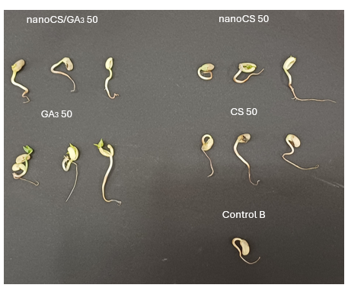
Εικόνα 3.7.6.12. Ανάπτυξη των πρώτων σποροφύτων την 7η ημέρα από την εγκατάσταση του πειράματος.

Επίδραση επεμβάσεων στην πρώτη ανάπτυξη των σποροφύτων φασολιού
Από την ανάλυση παραλλακτικότητας, προέκυψε ότι οι επεμβάσεις επέδρασσαν στατιστικώς σημαντικά στο μελετώμενο χαρακτηριστικό του ύψους των φυτών φασολιού (p<0.05). Ειδικότερα, το νανσοκεύασμα χιτοζάνης με γιββερελλικό οξύ στις μεγαλύτερες συγκεντρώσεις των 50 και 5 ppm προώθησε την καθ’ ύψος αύξηση των φυτών φασολιού περισσότρεο από οποιαδήποτε άλλη επέμβαση καταγράφοντας τις υψηλότερες τιμές (Διάγραμμα 3.7.6.13).

Διάγραμμα 3.7.6.13. Επίδραση των επεμβάσεων στο ύψος των σποροφύτων φασολιού.

Η θετική επίδραση του νανοσκευάσματος χιτοζάνης με γιββερελλικό οξύ σημειώνεται μόνο για την συγκέντρωση των 0.5 ppm, όπου καταγράφεται και η μέγιστη τιμή βιομάζας φυτού σε σχέση με τις υπόλοιπες επεμβάσεις. Αντίθετα οι αραιότερες συγκεντρώσεις των 50 και 5 ppm παρουσιάζουν παραπλήσιες τιμές με αυτές του αμεταχείριστου μάρτυρα και του μάρτυρα υδροπρομεταχείρισης (Διάγραμμα 3.7.6.14).

Διάγραμμα 3.7.6.14. Επίδραση των επεμβάσεων στο νωπό βάρος των σποροφύτων φασολιού.

Η επίδραση των επεμβάσεων στην αύξηση του φυτού γίνεται περισσότερο αντιληπτή από τις παρακάτω φωτογραφίες που λήφθηκαν πριν την καταστρεπτική μέτρηση (Εικόνα 3.7.6.7).
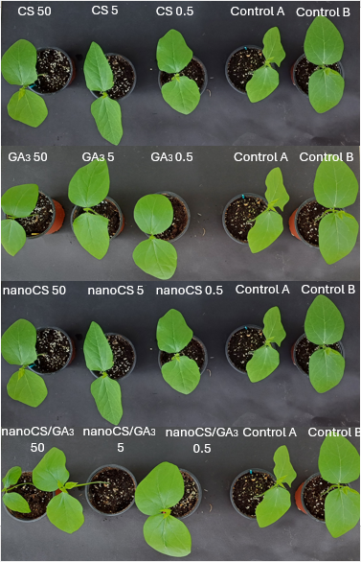
Εικόνα 3.7.6.7. Επίδραση των επεμβάσεων στην αύξηση του φυτού πριν την καταστρεπτική μέτρηση.

2.2.5. Βιοδοκιμές Αξιολόγησης Βιοδραστικότητας και Αποτελεσματικότητας Νανοσκευάσματος Χιτοζάνης με Πελαργονικό Οξύ (NanoCS/PA) σε σινάπι

Από την ανάλυση των αποτελεσμάτων, προέκυψε ότι το νανοσκεύασμα χιτοζάνης με εγκλωβισμένο πελαργονικό οξύ δεν ήταν αποτελεσματικό σε καμία από τις δόσεις που εφαρμόστηκε. Το αποτέλεσμα αυτό γίνεται διακριτό τόσο από το ύψος των φυτών, όσο και από το νωπό βάρος τους, καθώς και στις δύο περιπτώσεις σημειώνονται τιμές παραπλήσιες ή μεγαλύτερες από αυτές του μάρτυρα. Αντίθετα, το εμπορικό σκεύασμα του πελαργονικού οξέος στην διπλάσια δόση φάνηκε να διαχειρίζεται αποτελεσματικά το πλατύφυλλο σινάπι (Διαγράμματα 3.7.6.15-16).

Διάγραμμα 3.7.6.15. Επίδραση των επεμβάσεων στο ύψος του φυτού πριν την καταστρεπτική μέτρηση.

Διάγραμμα 3.7.6.16. Επίδραση των επεμβάσεων στο νωπό βάρος του σιναπιού πριν την καταστρεπτική μέτρηση.

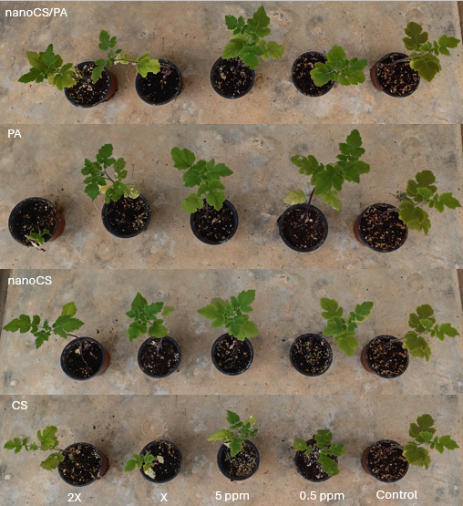
Εικόνα 3.7.6.8. Επίδραση των επεμβάσεων στο φυτό του σιναπιού πριν την καταστρεπτική μέτρηση.

2.2.6. Βιοδοκιμές Αξιολόγησης Εκλεκτικότητας Νανοσκευάσματος Χιτοζάνης με Πελαργονικό Οξύ (NanoCS/PA) σε τομάτα

Σύμφωνα με την ανάλυση παραλλακτικότητας, οι επεμβάσεις που εφαρμόστηκαν επηρέασαν στατιστικά σημαντικά τόσο το ύψος, όσο και το νωπό βάρος των φυτών της τομάτας (p<0.001). Πιο συγκεκριμένα,τα αποτελέσματα έδειξαν ότι οι επεμβάσεις του νανοσκευάσματος χιτοζάνης, αλλά και του νανοσκευάσματος χιτοζάνης με γιββερελλικό οξύ δεν επηρέασαν την ανάπτυξη των φυτών τομάτας, καθώς παρουσίασαν παρόμοιες τιμές με τον αψέκαστο μάρτυρα. Αντίθετα, το εμπορικό σκεύασμα στις δόσεις Χ και 2Χ μείωσε σημαντικά την ανάπτυξη των φυτών γεγονός που ήταν αναμενόμενο, καθώς το ζιζανιοκτόνο πελαργονικού οξέος είναι μη εκλεκτικό (Διαγράμματα 3.7.6.17-18).

Διάγραμμα 3.7.6.17. Επίδραση των επεμβάσεων στο ύψος του φυτού πριν την καταστρεπτική μέτρηση.

Διάγραμμα 3.7.6.18. Επίδραση των επεμβάσεων στο νωπό βάρος της τομάτας πριν την καταστρεπτική μέτρηση.

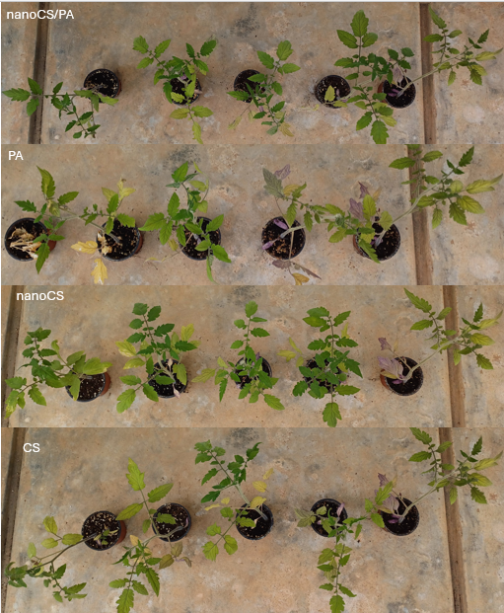
Εικόνα 3.7.6.9. Επίδραση των επεμβάσεων στο φυτό του σιναπιού πριν την καταστρεπτική μέτρηση.

ΣΥΝΟΨΗ ΚΑΙ ΣΥΜΠΕΡΑΣΜΑΤΑ

Σκευάσματα με γιββερλικό οξύ:
Τα αποτελέσματα των βιοδοκιμών αξιολόγησης της βιοδραστικότητας του νανοσκευάσματος χιτοζάνης με εγκλωβισμένο γιββερελλικό οξύ (nanoCS/GA₃) κατέδειξαν ότι η απόκριση των φυτών εξαρτάται σε μεγάλο βαθμό από το φυτικό είδος, τον τρόπο εφαρμογής και τη συγκέντρωση του σκευάσματος. Συνολικά, η νανοτυποποίηση του γιββερελλικού οξέος επέτρεψε την εκδήλωση τόσο προωθητικών όσο και ανασταλτικών επιδράσεων στην ανάπτυξη, επιβεβαιώνοντας τη βιοδραστικότητα του συστήματος.
Στο μαρούλι, το nanoCS/GA₃ επηρέασε σημαντικά τη βλαστική ανάπτυξη, με τα αποτελέσματα να διαφοροποιούνται έντονα ανάλογα με τη συγκέντρωση. Υψηλές συγκεντρώσεις γιββερελλικού οξέος προκάλεσαν φυτοτοξικότητα, η οποία εκδηλώθηκε με μειωμένο ύψος φυτών και συμπτώματα καταπόνησης στη φυλλική επιφάνεια. Αντίθετα, χαμηλότερες συγκεντρώσεις nanoCS/GA₃ προώθησαν το ύψος και την υπέργεια βιομάζα των φυτών χωρίς εμφάνιση φυτοτοξικότητας, ενώ σε συγκεκριμένες αραιώσεις παρατηρήθηκε και ενίσχυση της ανάπτυξης του ριζικού συστήματος. Τα αποτελέσματα αυτά υποδεικνύουν ότι το nanoCS/GA₃ μπορεί να λειτουργήσει ως βιοδιεγέρτης στο μαρούλι, υπό προσεκτική επιλογή δόσης.
Στην άμπελο, οι εφαρμογές nanoCS/GA₃ επέδρασαν σημαντικά στα χαρακτηριστικά των βότρυων, των ραγών και στην τελική απόδοση ανά πρέμνο. Αν και το nanoCS/GA₃ δεν υπερείχε ως προς το μήκος των βότρυων σε σύγκριση με τις επαναλαμβανόμενες εφαρμογές του εμπορικού σκευάσματος, ορισμένες συγκεντρώσεις — και ιδιαίτερα η χαμηλότερη — οδήγησαν σε βελτιωμένο βάρος και αυξημένη συμπάγεια βότρυων. Επιπλέον, παρατηρήθηκε σημαντική ενίσχυση του μήκους και του πλάτους των ραγών σε σχέση με τον αμεταχείριστο μάρτυρα και τη μία εφαρμογή του εμπορικού προϊόντος. Η τελική απόδοση ανά φυτό αυξήθηκε σε όλες τις μεταχειρίσεις με GA₃, με το nanoCS/GA₃ χαμηλής συγκέντρωσης να καταγράφει ιδιαίτερα υψηλές τιμές, συγκρίσιμες με εκείνες πολλαπλών εφαρμογών του εμπορικού σκευάσματος.
Στην προμεταχείριση σπόρων τομάτας, τα αποτελέσματα έδειξαν ότι οι υψηλές συγκεντρώσεις όλων των σκευασμάτων παρουσίασαν φυτοτοξική δράση, μειώνοντας τη βλαστικότητα και τον ρυθμό βλάστησης. Αντίθετα, χαμηλές συγκεντρώσεις nanoCS/GA₃ και nanoCS βελτίωσαν τα ποσοστά βλαστικότητας χωρίς στατιστικά σημαντική υπεροχή έναντι των μαρτύρων. Κατά την πρώιμη ανάπτυξη των σποροφύτων, η χιτοζάνη — τόσο σε απλή όσο και σε νανοτυποποιημένη μορφή — προώθησε σταθερά το ύψος και το νωπό βάρος των φυτών, ενώ το nanoCS/GA₃ συγκεκριμένης περιεκτικότητας και αραίωσης ενίσχυσε σημαντικά την ανάπτυξη των νεαρών φυταρίων.
Στην προμεταχείριση σπόρων φασολιού, όλες οι επεμβάσεις βελτίωσαν τη βλαστικότητα σε σχέση με τον αμεταχείριστο μάρτυρα. Η νανοτυποποίηση της χιτοζάνης δεν αύξησε περαιτέρω τη βλαστικότητα σε σχέση με την απλή χιτοζάνη, ωστόσο η νανοτυποποιημένη μορφή του γιββερελλικού οξέος υπερείχε σαφώς του απλού GA₃. Η χαμηλότερη συγκέντρωση nanoCS/GA₃ (0,5 ppm) κατέγραψε τη μέγιστη βλαστικότητα και προώθησε τη συσσώρευση βιομάζας των σποροφύτων, ενώ υψηλότερες συγκεντρώσεις ενίσχυσαν κυρίως την καθ’ ύψος ανάπτυξη χωρίς αντίστοιχη αύξηση του νωπού βάρους.
Συνολικά, τα αποτελέσματα καταδεικνύουν ότι το νανοσκεύασμα χιτοζάνης με γιββερελλικό οξύ παρουσιάζει σημαντικές δυνατότητες ως εργαλείο βιοδιέγερσης, υπό την προϋπόθεση της ορθής επιλογής συγκέντρωσης, τρόπου και σταδίου εφαρμογής. Η διαφοροποιημένη απόκριση μεταξύ φυτικών ειδών και πειραματικών συστημάτων αναδεικνύει την ανάγκη περαιτέρω στοχευμένης διερεύνησης, ώστε να βελτιστοποιηθεί η αξιοποίηση του nanoCS/GA₃ σε πρακτικές βιώσιμης φυτικής παραγωγής.

Σκευάσματα με πελαργονικό οξύ:
Τα αποτελέσματα των βιοδοκιμών αξιολόγησης της βιοδραστικότητας και της εκλεκτικότητας του νανοσκευάσματος χιτοζάνης με εγκλωβισμένο πελαργονικό οξύ (NanoCS/PA) κατέδειξαν ότι η νανοτυποποιημένη μορφή του πελαργονικού οξέος δεν παρουσίασε ικανοποιητική ζιζανιοκτόνο αποτελεσματικότητα υπό τις συνθήκες και τις δόσεις που εξετάστηκαν. Στο πλατύφυλλο ζιζάνιο σινάπι, το NanoCS/PA δεν προκάλεσε μείωση ούτε στο ύψος ούτε στο νωπό βάρος των φυτών, με τις μετρούμενες τιμές να είναι παραπλήσιες ή και υψηλότερες από αυτές του αψέκαστου μάρτυρα. Αντιθέτως, το εμπορικό σκεύασμα πελαργονικού οξέος, όταν εφαρμόστηκε σε διπλάσια δόση, επέδειξε σαφή και αποτελεσματική ζιζανιοκτόνο δράση, επιβεβαιώνοντας την άμεση και επαφική του δράση στο σινάπι.
Παρά τη χαμηλή αποτελεσματικότητα του NanoCS/PA ως ζιζανιοκτόνου, οι δοκιμές εκλεκτικότητας στην τομάτα ανέδειξαν ένα ιδιαίτερα σημαντικό εύρημα. Συγκεκριμένα, τόσο το νανοσκεύασμα χιτοζάνης όσο και το νανοσκεύασμα χιτοζάνης με πελαργονικό οξύ δεν επηρέασαν αρνητικά την ανάπτυξη των φυτών τομάτας, παρουσιάζοντας τιμές ύψους και νωπού βάρους παρόμοιες με εκείνες του αψέκαστου μάρτυρα. Αντίθετα, το εμπορικό σκεύασμα πελαργονικού οξέος, ακόμη και στη συνιστώμενη δόση, μείωσε σημαντικά την ανάπτυξη των φυτών, γεγονός που επιβεβαιώνει τον μη εκλεκτικό χαρακτήρα του.
Συνολικά, τα αποτελέσματα υποδεικνύουν ότι η νανοτυποποίηση του πελαργονικού οξέος μέσω φορέα χιτοζάνης, στη μορφή και στις συγκεντρώσεις που αξιολογήθηκαν, δεν ενίσχυσε τη ζιζανιοκτόνο αποτελεσματικότητά του στο σινάπι. Ωστόσο, η απουσία φυτοτοξικότητας στην τομάτα καταδεικνύει υψηλό επίπεδο εκλεκτικότητας και ασφάλειας για την καλλιέργεια. Το εύρημα αυτό αναδεικνύει τη δυνατότητα περαιτέρω βελτιστοποίησης του νανοσκευάσματος (π.χ. τροποποίηση συγκεντρώσεων, τρόπου εφαρμογής ή συνδυαστικές εφαρμογές), με στόχο την επίτευξη ισορροπίας μεταξύ αποτελεσματικότητας και εκλεκτικότητας στο πλαίσιο βιώσιμων και περιβαλλοντικά φιλικών στρατηγικών διαχείρισης ζιζανίων.

ΠΑΡΑΡΤΗΜΑ Ι

- Akter, N.; Rafiqul Islam, M.; Abdul Karim, M.; Hossain, T. Alleviation of drought stress in maize by exogenous application of gibberellic acid and cytokinin. J. Crop Sci. Biotechnol. 2014, 17, 41–48.
- Bhat, J.A.; Basit, F.; Alyemeni, M.N.; Mansoor, S.; Kaya, C.; Ahmad, P. Gibberellic acid mitigates nickel stress in soybean by cell wall fixation and regulating oxidative stress metabolism and glyoxalase system. Plant Physiol. Biochem. 2023, 198, 107678.
- Campos, E.V.; do ESPereira, A.; Aleksieienko, I.; Do Carmo, G.C.; Gohari, G.; Santaella, C.; Oliveira, H.C. Encapsulated plant growth regulators and associative microorganisms: Nature-based solutions to mitigate the effects of climate change on plants. Plant Sci. 2023, 331, 111688.
- Dawood, M.G. Stimulating plant tolerance against abiotic stress through seed priming. In Advances in Seed Priming; Rakshit, A., Singh, H.B., Eds.; Springer Nature: Singapore, 2018; pp. 147–183.
- Du, G.; Zhang, H.; Yang, Y.; Zhao, Y.; Tang, K.; Liu, F. Effects of Gibberellin Pre-Treatment on Seed Germination and Seedling Physiology Characteristics in Industrial Hemp under Drought Stress Condition. Life 2022, 12, 1907.
- Elahi, N.N.; Raza, S.; Rizwan, M.S.; Albalawi, B.F.A.; Ishaq, M.Z.; Ahmed, H.M.; Mehmood, S.; Imtiaz, M.; Farooq, U.; Rashid, M.; et al. Foliar application of gibberellin alleviates adverse impacts of drought stress and improves growth, physiological and biochemical attributes of Canola (Brassica napus L.). Sustainability 2022, 15, 78.
- Guo, T.; Gull, S.; Ali, M.M.; Yousef, A.F.; Ercisli, S.; Kalaji, M.K.; Telesiński, A.; Auriga, A.; Wróbel, J.; Rawan, N.S.; et al. Heat stress mitigation in tomato (Solanum lycopersicum L.) through foliar application of gibberellic acid. Sci. Rep. 2022, 12, 11324.
- Hamayun, M.; Khan, S.A.; Khan, A.L.; Shin, J.H.; Ahmad, B.; Shin, D.H.; Lee, I.J. Exogenous gibberellic acid reprograms soybean to higher growth and salt stress tolerance. J. Agric. Food Chem. 2010, 58, 7226–7232.
- Hernández-García, J.; Briones-Moreno, A.; Blázquez, M.A. Origin and evolution of gibberellin signaling and metabolism in plants. Semin. Cell Dev. Biol. 2021, 109, 46–54.
- HONG, Ji Heun; GROSS, Kenneth C. Surface sterilization of whole tomato fruit with sodium hypochlorite influences subsequent postharvest behavior of fresh-cut slices. Postharvest Biology and Technology, 1998, 13.1: 51-58.
- Lemut, M.S.; Sivilotti, P.; Butinar, L.; Vrhovšek, U. Controlling microbial infection by managing grapevine canopy. In Proceedings. 46th Croatian and 6th International Symposium on Agriculture. Opatija. Croat. 2011; Volume 984, pp. 987.
- Li, Z.; Lu, G.Y.; Zhang, X.K.; Zou, C.S.; Cheng, Y.; Zheng, P.Y. Improving drought tolerance of germinating seeds by exogenous application of gibberellic acid (GA3) in rapeseed (Brassica napus L.). Seed Sci. Technol. 2010, 38, 432–440.
- Rhaman, M.S.; Imran, S.; Rauf, F.; Khatun, M.; Baskin, C.C.; Murata, Y.; Hasanuzzaman, M. Seed priming with phytohormones: An effective approach for the mitigation of abiotic stress. Plants 2020, 10, 37.
- Shah, S.H.; Islam, S.; Mohammad, F.; Siddiqui, M.H. Gibberellic Acid: A Versatile Regulator of Plant Growth, Development and Stress Responses. J. Plant. Growth. Regul. 2023, 42, 7352–7373.
- Tsegay, B.A.; Andargie, M. Seed Priming with Gibberellic Acid (GA 3) Alleviates Salinity Induced Inhibition of Germination and Seedling Growth of Zea mays L., Pisum sativum Var. abyssinicum A. Braun and Lathyrus sativus L. J. Crop Sci. Biotechnol. 2018, 21, 261–267.
- Xia, J.; Hao, X.; Wang, T.; Li, H.; Shi, X.; Liu, Y.; Luo, H. Seed priming with gibberellin regulates the germination of cotton seeds under low-temperature conditions. J. Plant. Growth Regul. 2023, 42, 319–334.

